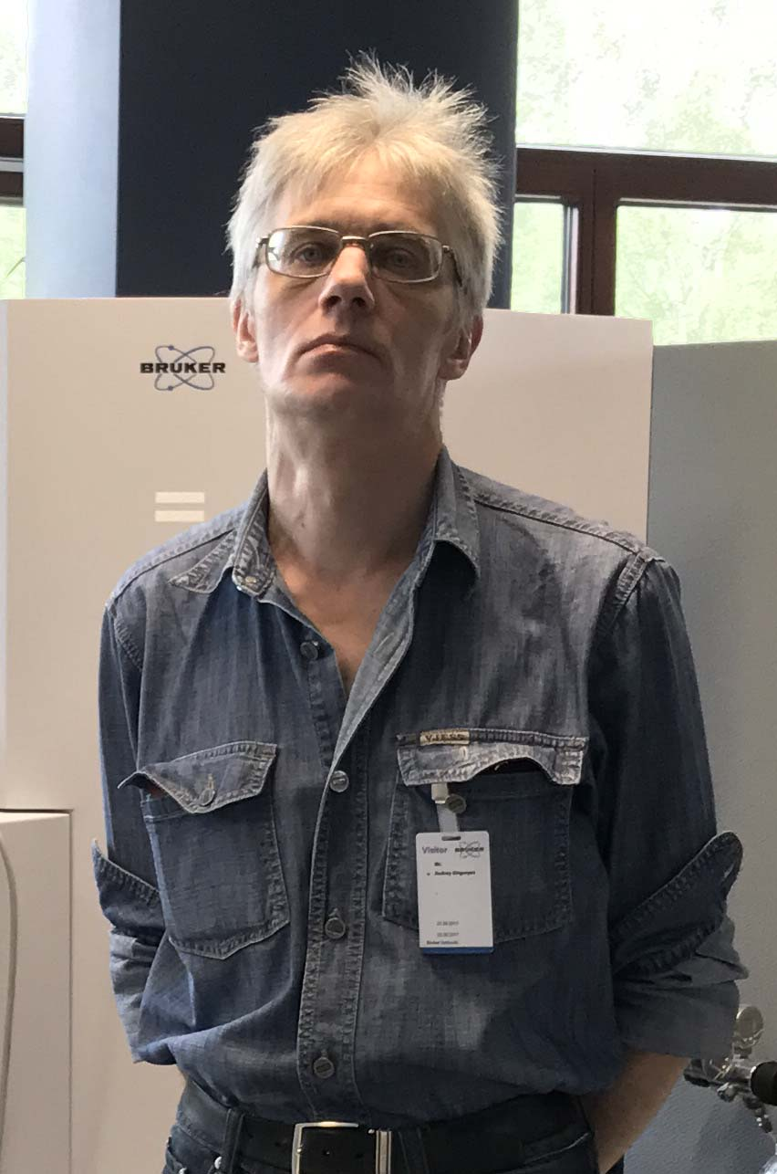

Григорьев Андрей Михайлович
Род. 12.08.1963 г. Окончил химический факультет Харьковского государственного университета им. А.М. Горького (1985). Доктор химических наук (2017 г.). Судебный эксперт (эксперт-химик) судебно-химического отдела ГБУЗ «Бюро судебно-медицинской экспертизы» Московской области.
Член American Chemical Society и консультативного совета журнала Forensic Toxicology.
Область научных интересов: газовая и жидкостная хроматомасс-спектрометрия, структурная идентификация низкомолекулярных экзогенных соединений и их метаболитов, физико-химический анализ биологических объектов. Автор и соавтор методик количественного анализа в производстве витаминов и печатных работ в области жидкостной хроматографии ионогенных соединений и механизмов удерживания. Последние 12 лет занимался разработкой методик скринингового анализа биологических объектов методами хроматомасс-спектрометрии.
Соавтор ряда работ в области структурной идентификации продуктов метаболизма синтетических каннабимиметиков и прочих психоактивных соединений, опубликованных в журналах Drug Test Anal, Forensic Toxicol, J Anal Toxicol, J Chromatogr B, Журн. аналит. химии, Масс-спектрометрия, Наркология. Соавтор монографии «Хромато-масс-спектрометрический анализ в наркологической и токсикологической практике». Отмечен издательством «Elsevier» за публикацию работы «Chromatography-mass spectrometry studies on the metabolism of synthetic cannabinoids JWH-018 and JWH-073, psychoactive components of smoking mixtures», вошедшую в десятку наиболее цитируемых статей за 2010-2011 гг (J Chromatogr B).
Рецензент журналов AAPS J, Afr J Biotechnol, Anal Bioanal Chem, Anticancer Agents Med Chem, Basic Clin Pharmacol Toxicol, Biomed Chromatogr, Botany Letters, Clin Pharmacol Ther, Comb Chem High Throughput Screen, Drug Test Anal, Food Addit Contam Part A, Food Chem, Forensic Sci Int, Forensic Toxicol, J Anal Toxicol, J Chromatogr A, J Chromatogr B, J Pharm Biomed Anal, J Forensic Sci Criminol., Nat Prod Res, Talanta, Trends Anal Chem, Журн. аналит. химии, Масс-спектрометрия.
Число публикаций в системе РИНЦ за последние 5 лет 20, индекс Хирша 12, число цитирований за последние 5 лет 427.
ORCID: 0000-0002-5971-5989
Адрес: 141284 Московская область, г. Ивантеевка.
Тел.: +7(960)629-94-61
E-mail: chrzond4250@yandex.ru

